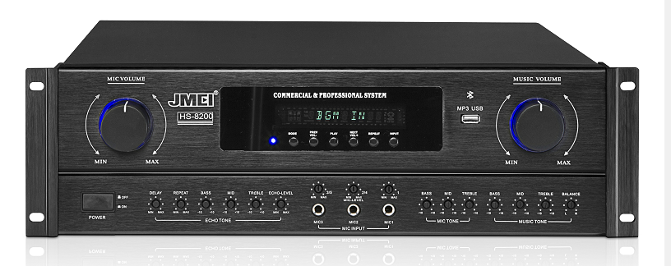

技术参数:
型 号 | HS-8200 | HS-9200
输出功率8Ω | 2X250W | 2X300W
输出功率4Ω | 2X350W | 2X450W
信 噪 比 | 82dB | 82dB
输入灵敏度 | 0.35V | 0.35V
总谐波失真 | <0.5% | <0.5%
频 率 响 应 | 20Hz-20KHz(+/-0.5dB) | 20Hz-20KHz(+/-0.5dB)
尺寸(WxDxH） | 487X410X132mm | 487X410X132mm
外包装尺寸 | 520x495x205mm | 520x495x205mm
净 重 | 13.8kg | 14.5kg
毛 重 | 15.5kg | 16kg

功能特点：
◎合并级智能双效果芯片卡拉OK功放机。 ◎后置音量独特调节，带低音分屏电路调节及输出。
◎独特的金属质感工艺，大方，豪放。 ◎高档液晶显示屏，程序菜单化，让控制清楚简单。
◎最新48BIT双混响叠加效果处理线路，演唱轻松自然，空间感更细腻。
◎中置人声信号输出，可独立均衡/效果/调节音量，使人声定位更加准确。
◎立体声效果返回线路，方便外接专业效果器使用。
◎开机自动归位检测，音乐与麦克风的开机音量，总音量可自由设定和记忆功能，最大可限定。

